**Projet Analyse et Conception de Logiciel**

**Groupe NIBOR**

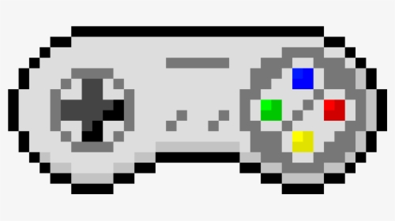

**SPRINT 1**

**ETIENNE Clément**

**DUBOIS Christophe**

**PHAN Benjamin**

**ABELLAN Valentin**

**Table des matières**

1 Backlog 3

2 Distribution des tâches 4

3 Diagramme des classes 5

**Table des illustrations**

**Figure 1 :** Diagramme UML du support pour la version graphique 5

**Figure 2 :** Diagramme UML v.1.0 6

# Backlog

* Implémentation des fonctions comprise dans le support pour la version graphique
* « GameObject » et toutes ses sous classes
* Toutes les classes correspondantes à « Items »
* La classe « GameLevel »

# Distribution des tâches

ETIENNE Clément :

* Implémentation des fonctions comprise dans le support pour la version graphique (focus déplacement)

DUBOIS Christophe :

* « GameObject » et toutes ses sous classes

PHAN Benjamin :

* Toutes les classes correspondantes à « Items »
* La classe « GameLevel »

ABELLAN Valentin :

* Implémentation des fonctions comprise dans le support pour la version graphique (focus image)

# Diagramme des classes

**Figure 1 :** Diagramme UML du support pour la version graphique

PacmanGame -> Player

PacmanGame -> GameLevel

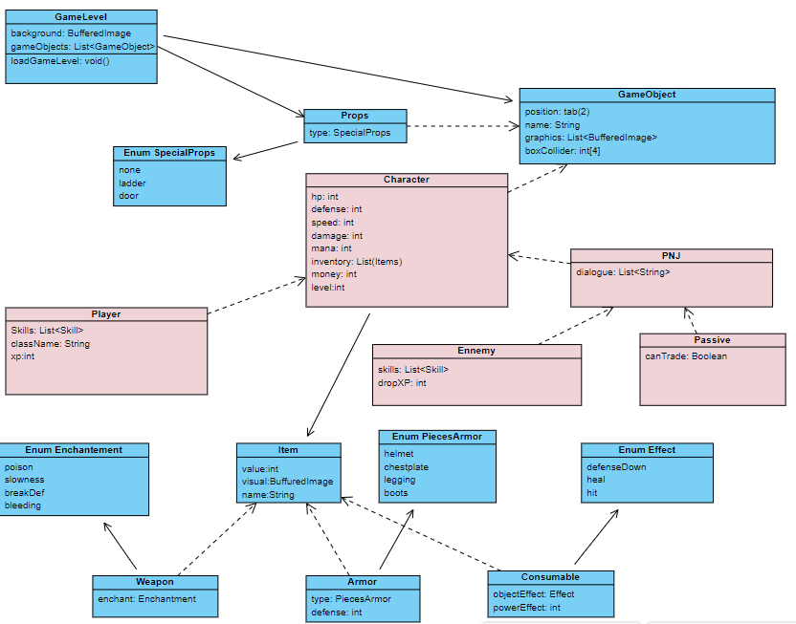

**Figure 2 :** Diagramme UML v.1.0